La Cámara de Senadores de Paraguay rindió un homenaje al **Padre BARTOMEU MELIA.**

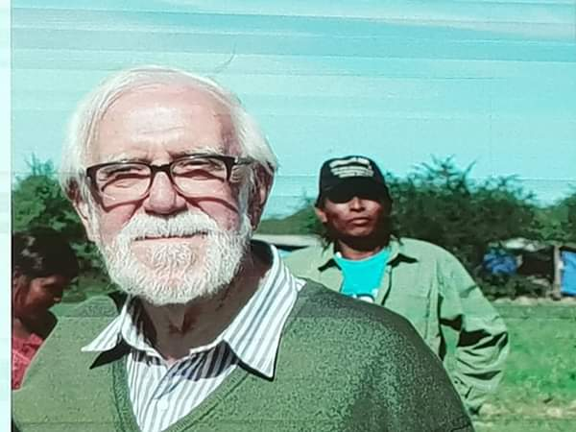

Las palabras estuvieron a cargo del senador Sixto Perira y el agradecimiento en nombre del Padre Meliá lo dio el Padre Oscar Martín.

